МІНІСТЕРСТВО ОСВІТИ І НАУКИ УКРАЇНИ

НАЦІОНАЛЬНИЙ АВІАЦІЙНИЙ УНІВЕРСИТЕТ

Факультет кібербезпеки, комп’ютерної та програмної інженерії

Кафедра інженерії програмного забезпечення



Лабораторна робота №2

з дисципліни «Менеджмент проектів програмного забезпечення»

На тему: «ФОРМУВАННЯ СТРУКТУРИ РОБІТ ПРОЕКТУ. УПРАВЛІННЯ ПРОЕКТОМ ПО ЧАСОВИХПАРАМЕТРАХ»

Варіант №5

Виконав студент:

групи ПІ-421Б

Іванюк Н. О.

Перевірив викладач:

Варнавський В. В.

Київ 2022

**Мета лабораторної роботи** – вивчення методів формування структури робіт проекту і засобів розробки розкладу проекту.

**Порядок виконання роботи**

1. Провести декомпозицію елементів проекту – поділити кожен елемент проекту на дрібніші більш контрольовані компоненти до тих пір, поки вони не будуть досить детально визначені для ефективної оцінки, моніторингу і контролю.
2. Визначитись з трудовими ресурсами проекту.
3. Визначити керівника проекту.

**Варіант 5**

Відео програвач

**Виконання**

Програвач мультимедіа (відео програвач) —тип комп'ютерних програм, призначених для відтворення відео файлів.

Під створенням відеопрогравача мається на увазі створення програми чи сервісу, мета якого відтворювати відео фпйли.

Для реалізації проекту “Відео програвач” необхідно розділити задану задачу на декілька основних обгрунтованих частин. Також ці частини можна поділити на менші обгрунтовані змістом частини для кращого розуміння процесів та зручнішого їх подальшого розташування на часовій шкалі.

Реалізацію заданого проекту “Відео програвач” можна поділити на такі частин:

* Визначення доцільності даної системи на ринку;
  + Визначення цільової аудиторії
  + Знаходження аналогів на ринку.
  + Визнаачення недоліків ринкових аналогів;
  + Визначення переваг ринкових аналогів;
  + Зясування конкурентоспроможності.
* Проектуваання системи “Відео програвач”
  + Визначення особливостей проекту;
  + Зясування доступних платформ для виводу продукту на вибір;
  + Визначення життєвого циклу програмного продукту;
  + Зясування необхідних технологій для реалізації проетку.
* Збір командного складу та розробка проекту;
  + Вибір початкового складу;
  + Визначення основних спеціалістів для можливості закінчити проект;
  + Вибір основних спеціалістів;
  + Розподіл командного складу на частини проекту;
  + Розробка Програмного забезпечення(ПЗ) для обраної платформи;
* Вивід продукту на ринок;
  + Організація платформи на яку планується вивід продукту;
  + Визначення з способом фінансового стягування в проекті;
  + Вивід продукту на платформу;
  + Рекламування продукту
* Супровід прокету.
  + Інтеграція та оновлення фйінансового стягування в проекті.

Для продальшої роботи з розподілом процесів створення ПЗ, необхідно виставити дати початку та закінчення циї процесів. Також при внесенні процесів на часову шкалу необхідно опиратися на взаємозалежність даних процесів.

Також для кращого сприйняття виконання цих ппроцесів їх заряння необхідно розділити між виконавчими особами.

Для відоображення послідовності виконання проекту скористуємось сервісом [monday.com](https://monday.com/)

Занесемо задачі в систему та виставимо часові лінії проекту

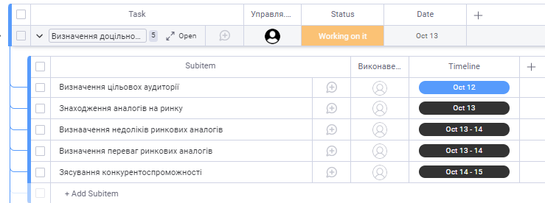

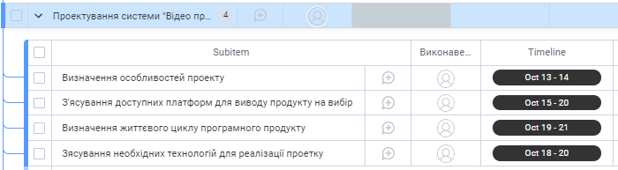

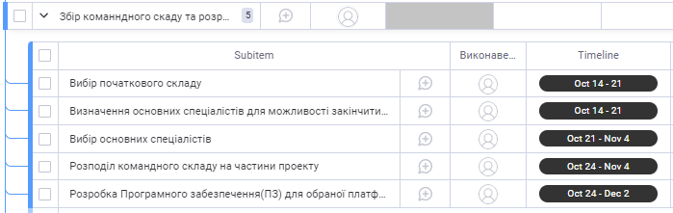

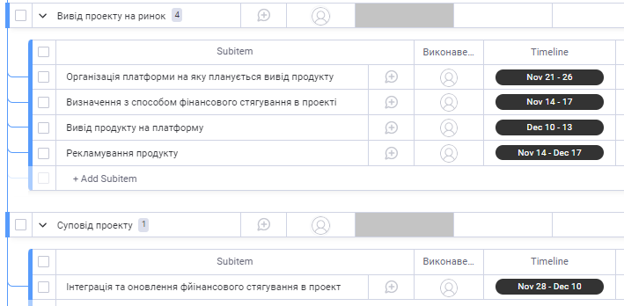

Діаграма Ганта

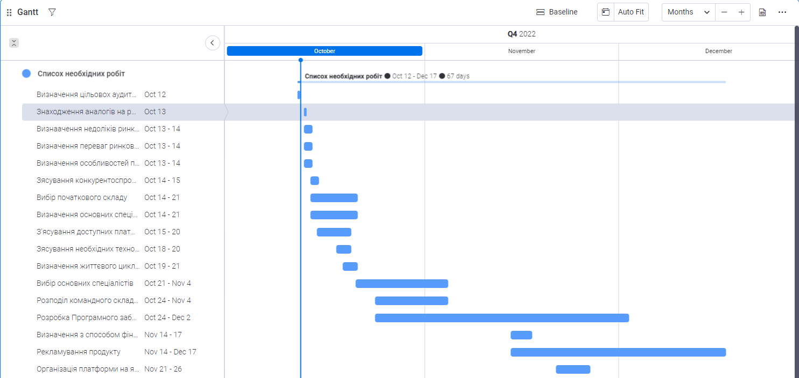



Для такого обсягу робіт необхідно скласти відповідний робочий склад. Для цього організуємо ієрархічну структуру людських ресурсів:

* Менеджер проекту
* Проектувальник системи
* Головний програміст
  + Молодший програміст 1
  + Молодший програміст 2
  + Молодший програміст 3
  + Midle developer
* Графічний дизайнер
  + Молодший графічний дизайнер
* Маркетолог
  + Молодщий маркетолог

**Відповіді на тестові запитання**

1. На які етапи поділяється процес розробки розкладу проекту?

Визначення складу робіт, оцінка тривалості робіт, визначення послідовності робіт, розробка розкладу проекту та управління розкладом.

1. Що таке WBS-структура проекту?

Work Breakdown Structure – це концепція, у відповідності до якої проект розбивається на ієрархічні підсистеми та компоненти.

1. Як перевірити правильність декомпозиції WBS-структури?

Після декомпозиції WBS- структури вона повинна включати в собі повний список робіт що виділена в межах проекту.

1. Як називається етап розробки розкладу проекту на якому відбувається ідентифікація конкретних робіт, виконання яких необхідно для створення проекту?

Визначення складу робіт - процес визначення конкретних операцій, які необхідно виконати для отримання результатів проекту.

1. Що відбувається на етапі визначення послідовності робіт?

Визначення послідовності робіт - процес виявлення та документування залежностей між операціями проекту.

1. Які ви знаєте програмні засоби для контролю розкладу виконання проекту?

Для контролю розкладу виконання проекту в основному використовують діаграму Ганта. Ця діагама реалізується за допомогою таких засобів як Exel, GantDiagram зокрема в моєму випадку був використаний онлайн продукт [monday.com](https://monday.com/)

1. Чи повинні всі компоненти WBS-структури бути описані чітким і недвозначним чином? Чому?

У разі, якщо автор структури декомпозиції робіт спробує охопити будь-яку дієво-орієнтовану деталь у WBS, він/вона включить або забагато, або замало дій. Забагатість дій перевищать 100 % батьківських меж, в той час як замалість відставатиме від 100 % батьківських меж. Найкращим шляхом є дотримання правила 100 % керування для визначення елементів WBS у термінах результатів, а не дій. Це також гарантує, що WBS не буде занадто приписуючим, що збільшить винахідливість та креативне мислення у частини учасників проєкту.

1. На якому етапі розробки ПЗ відбувається аналіз тривалості робіт, логічних зв’язків між ними та потреб у ресурсах, розрахунок мережевої моделі проекту за тривалістю, вирішення ресурсних конфліктів?

Розробка розкладу проекту - аналіз тривалості робіт, логічних зв&#39;язків між ними та потреб у ресурсах, розрахунок мережевої моделі проекту за тривалістю, вирішення ресурсних конфліктів. Закінчений та затверджений розклад стає базовим планом розкладу, який буде використовуватися в процесі управління розкладом.